Re-Conociendo los elementos básicos de un sistema Windows

En este ejercicio tienes que responder a todas las preguntas que se plantean a continuación, relacionadas con Windows 11.

***Al igual que para el ejercicio anterior, contéstalas lo mejor que puedas, dedica tiempo a verificar que tu respuesta se ajusta a la pregunta, ya que cualquiera de estos datos podrá preguntarse en exámenes futuros. De la misma forma, apunta las dudas para que, tras la finalización del plazo dado para terminar el ejercicio, las pongas en común con toda la clase.***

1. Explica que es cada uno de los términos incluidos a continuación. Añade un pantallazo (o los que consideres necesarios) donde señales su ubicación o la forma de acceder. Si alguno no fuera un elemento de Windows 11, indícalo:
   1. Menú de inicio
      1. Se puede acceder con la tecla Windows, se presenta en forma de una tabla que contiene programas, configuración, archivos, etc.
   2. Barra de tareas.
      1. Se encuentra por defecto en la parte inferior, contiene algunos iconos, calendario, entre otras opciones.
   3. Buscar.
      1. Como su propio nombre indica, nos permite buscar distintas opciones como archivos en el pc.
   4. Menú contextual.
      1. Es un panel al que accedemos cuando hacemos clic con el botón derecho sobre un elemento concreto de Windows.
   5. Explorador de archivos.
      1. Podemos acceder y administrar los sistemas de archivos de Windows.
   6. Configuración del sistema.
      1. Es un conjunto de datos que mide el valor de algunas variables de un programa información o de un sistema operativo.
   7. Windows Hello.
      1. Forma más segura y personal de iniciar sesión en el dispositivo.
   8. Multiescritorio o escritorios virtuales
      1. Windows 11 nos ofrece la posibilidad de tener varias aplicaciones en distintos escritorios.
2. Indica como puedes acceder a la personalización, y que aspectos más relevantes pueden personalizarse, de lo siguiente:
   1. Menú de inicio (carpetas, iconos, iconos dinámicos, etc.)

* Acceder ->Clic derecho en el botón de inicio -> Configuración / Windows + I -> Personalización -> Inicio

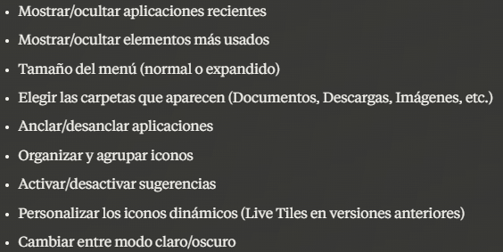

* 1. Barra de tareas (ocultar, ubicación, etc.).
* Acceder -> Clic derecho en la barra de tareas -> Configuración de la barra de tareas / Windows + I -> Personalización -> Barra de tareas

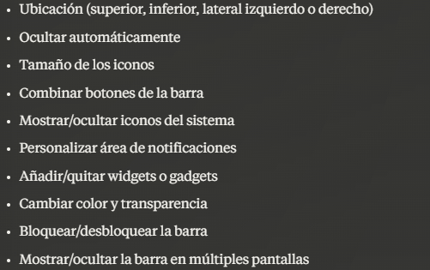

* 1. Pantalla (Resolución, duplicidad, etc.)
* Acceder -> Windows + I -> Sistema -> Pantalla / O clic derecho en el escritorio -> Configuración de pantalla

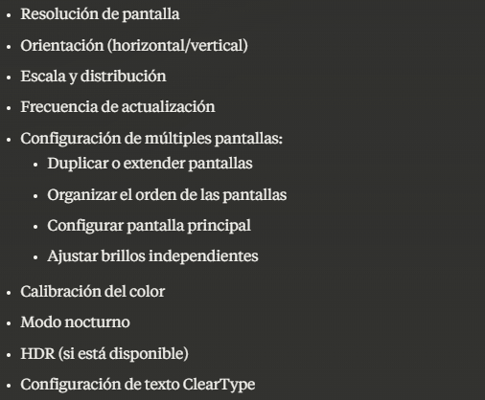

1. Busca su ubicación y nombre, e indica que almacena, cada una de las siguientes carpetas:
   1. Carpeta de Windows.

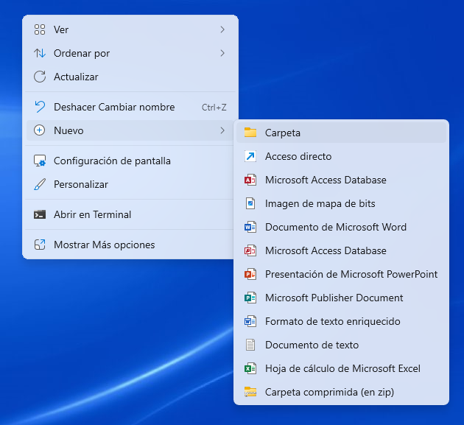

Para crear una carpeta de Windows, le damos click derecho (en el lugar donde queremos crearla), nuevo, carpeta.

* 1. Carpeta del sistema.

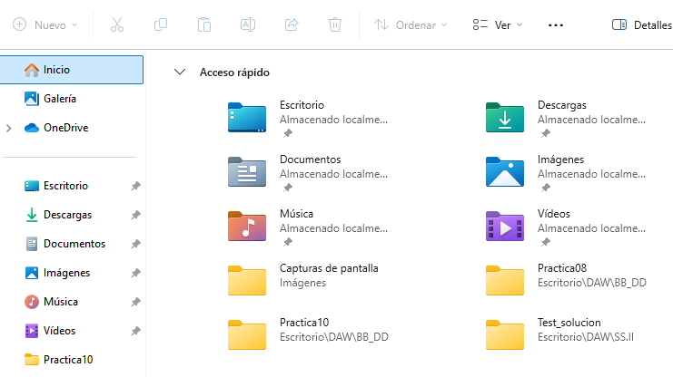

Son las carpetas predeterminadas del mismo equipo, en donde por su nombre indica que almacena

* 1. Archivos de Programa.



Carpeta estándar en los sistemas operativos de Windows en donde se instalan las aplicaciones que no son parte del sistema operativo

* 1. Datos comunes.

Almacena los archivos más utilizados. C:\Program Files\Common Files

C:\Program Files (x86)\Common Files

* 1. Datos de programas compartidos.

Para compartir archivos con otras personas. Click derecho sobre el archivo, compartir

* 1. Programas del menú de inicio.

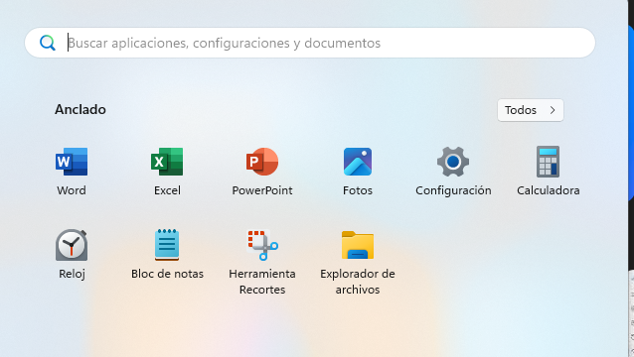

* 1. Carpetas de usuarios.

Contenedor para que las aplicaciones y otros componentes del sistema se rellenen con subcarpetas y datos por usuario, como documentos y archivos de configuración.

C:\Users

1. Busca qué implica, en cuanto a ficheros abiertos, programas en ejecución, consumo, etc., cada una de las siguientes opciones de sesión:
   1. Cambiar de usuario.
      1. Los programas y archivos abiertos seguirán ejecutándose, se iniciará la nueva sesión con las aplicaciones y configuraciones del nuevo usuario, el consumo de los recursos (RAM, CPU) se mantendrá para ambas sesiones, sin embargo ocupara más recursos del sistema al mantener múltiples sesiones activas
   2. Cerrar sesión.
      1. Se cerrará todos los programas en ejecución, guarda y cierra todos los archivos abiertos, libera la memoria RAM y recursos utilizados por la sesión, no afecta a otros usuarios que puedan tener sesión iniciada en el equipo.
   3. Suspender el equipo.
      1. Guarda el estado actual del sistema en la memoria RAM consumiendo una pequeña cantidad de energía para preservar los datos. Los programas y archivos permanecen abiertos, se reduce el consumo de energía. Al reactivar se restaura todo el estado previo rápidamente
2. ¿Es lo mismo el Panel de Control que Configuración? Si es que no, ¿Cuál es la diferencia?

* No son lo mismo, la configuración te permite gestionar las funcionalidades principales y más importantes de Windows, de manera más sencilla y rápida de acceder, y el panel de control, ofrece distintas opciones de configuración que puedan ser más avanzadas o específicas.

1. 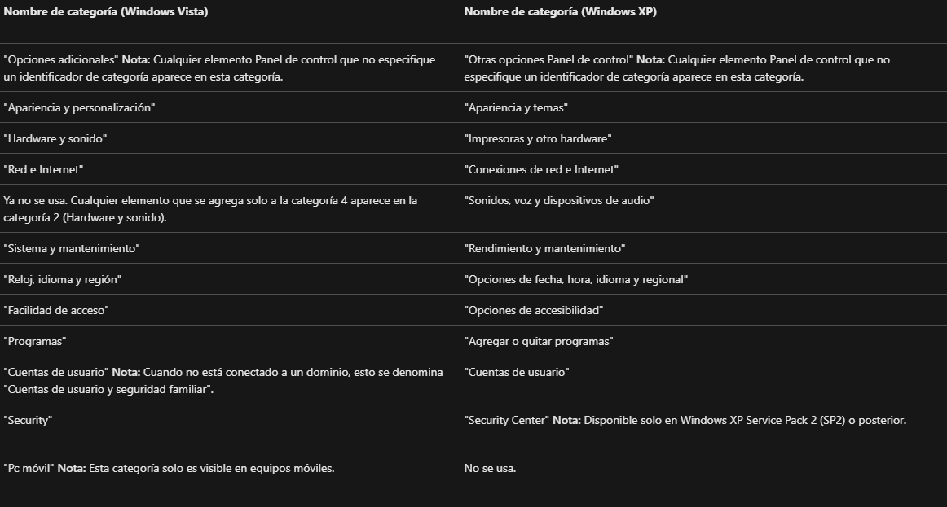Busca a que categorías, y que ofrecen éstas, se puede acceder a través del Panel de control. No hace falta definir las opciones que se pueden encontrar en cada una de ellas, solo que se puede hacer de forma general: